Ibrány Város Önkormányzata Képviselő-testületének
161/2016 (IX.05.) számú
h a t á r o z a t a

Ibrány Város Településszerkezeti tervének és a szerkezeti terv leírás módosításának jóváhagyásáról

A Képviselő-testület

- A város közigazgatási területére készített módosított településszerkezeti tervet és a településszerkezeti tervleírást az előterjesztés szerinti tartalommal megtárgyalta.

- Az Art Vital Kft. által T-16/2016. munkaszámon készített T-1 rajzszámú módosított településszerkezeti tervet és a szerkezeti terv leírását a melléklet szerinti tartalommal elfogadja.

Melléklet

a 198/2008.(XII. 09.)KT. sz. határozattal elfogadott, Ibrány Város Településszerkezeti tervének és a szerkezeti terv leírás módosításának jóváhagyásáról szóló 161/2016.(IX.05.)KT. sz. határozat melléklete

1.
A határozat kiegészül a IV. fejezettel az alábbiak szerint

IV. Fejezet

Településszerkezeti tervlap megállapítása
A T-16/2016 munkaszámú, T-1 jelű településszerkezeti tervet az 1. melléklet tartalmazza.

Ibrány, 2016.szeptember 05.

Berencsi Béla sk. Bakosiné Márton Mária sk.
polgármester jegyző

Településszerkezeti terv
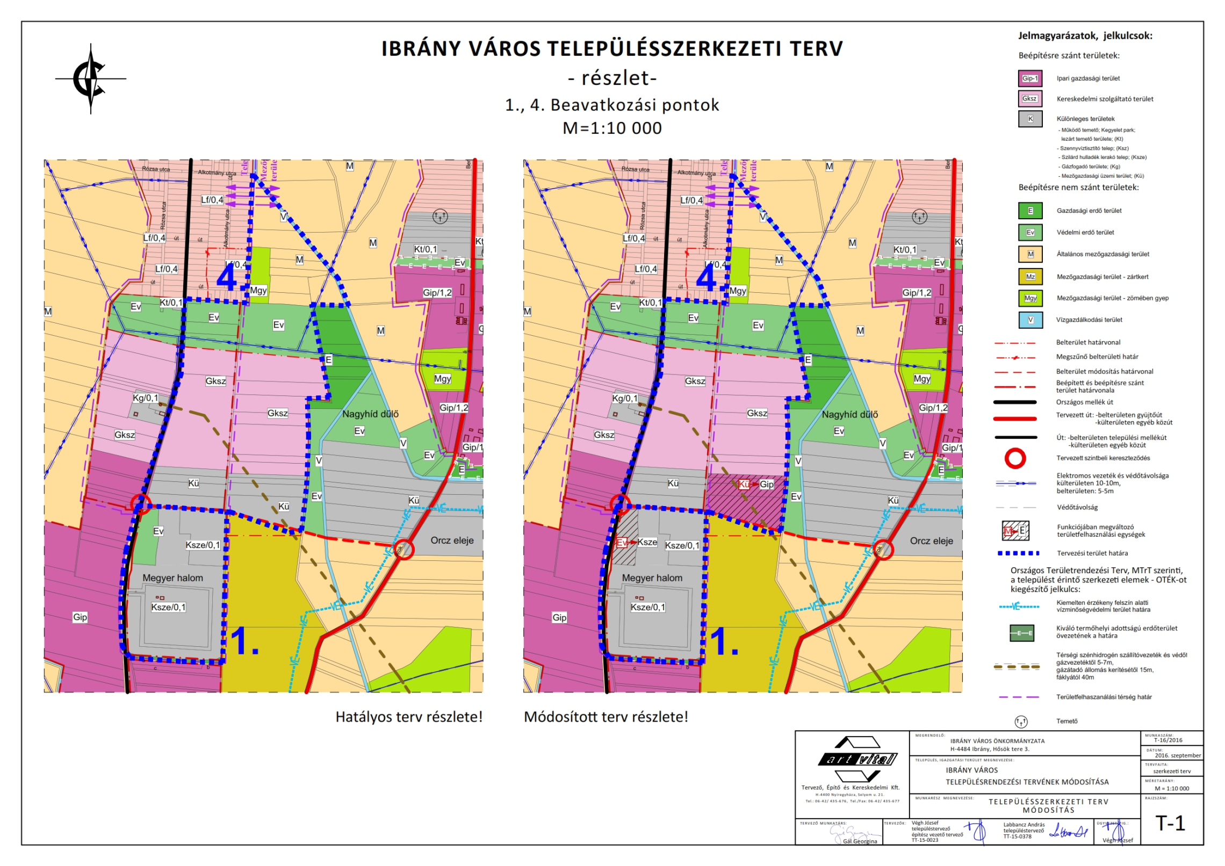
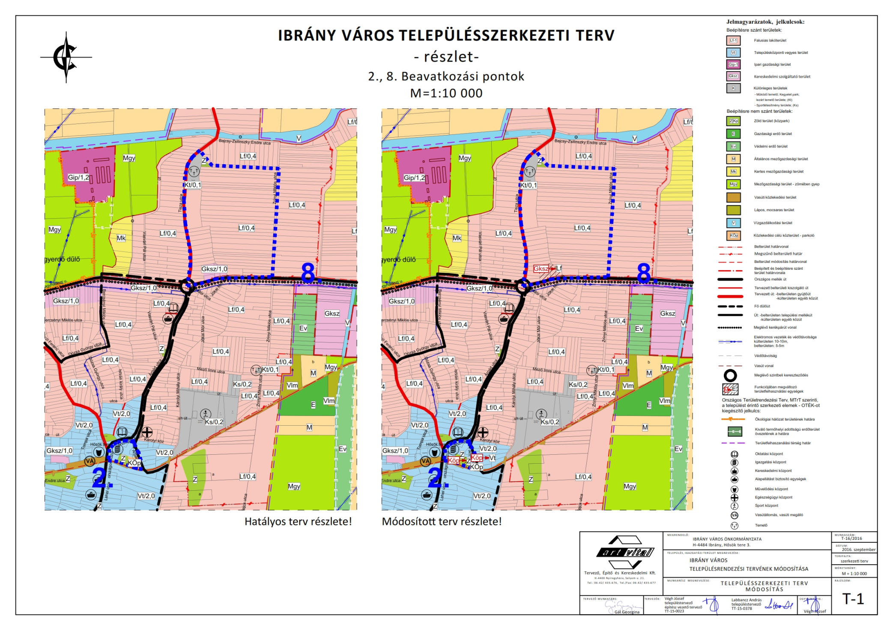
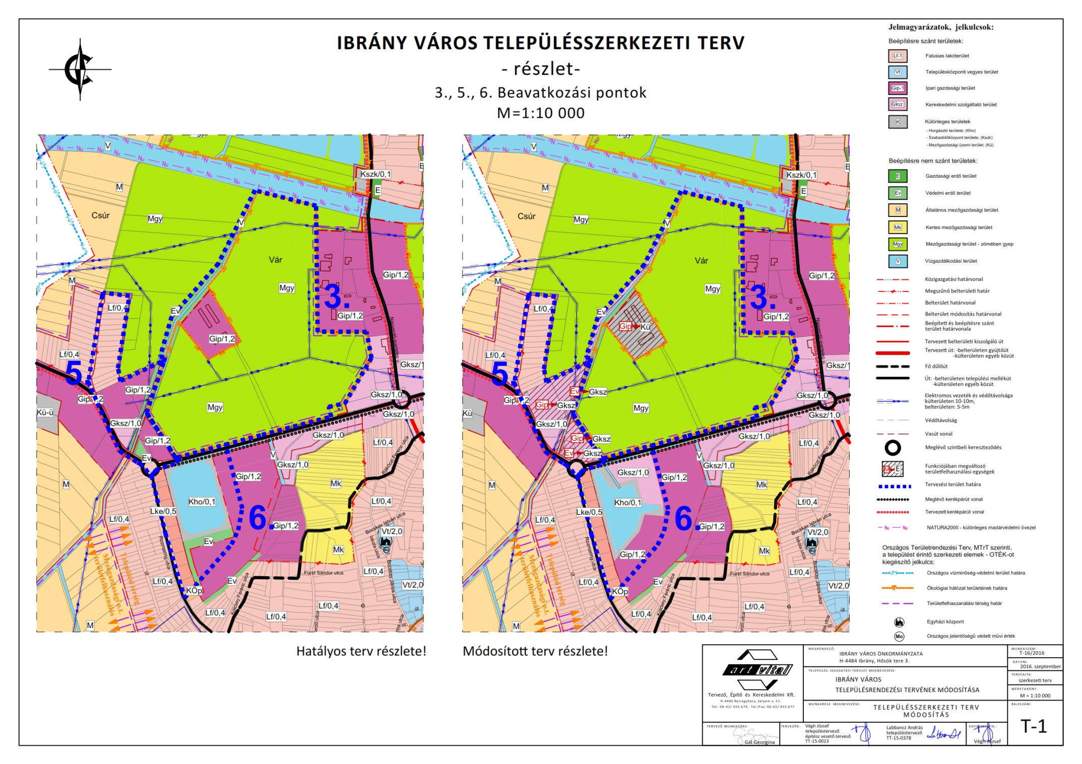
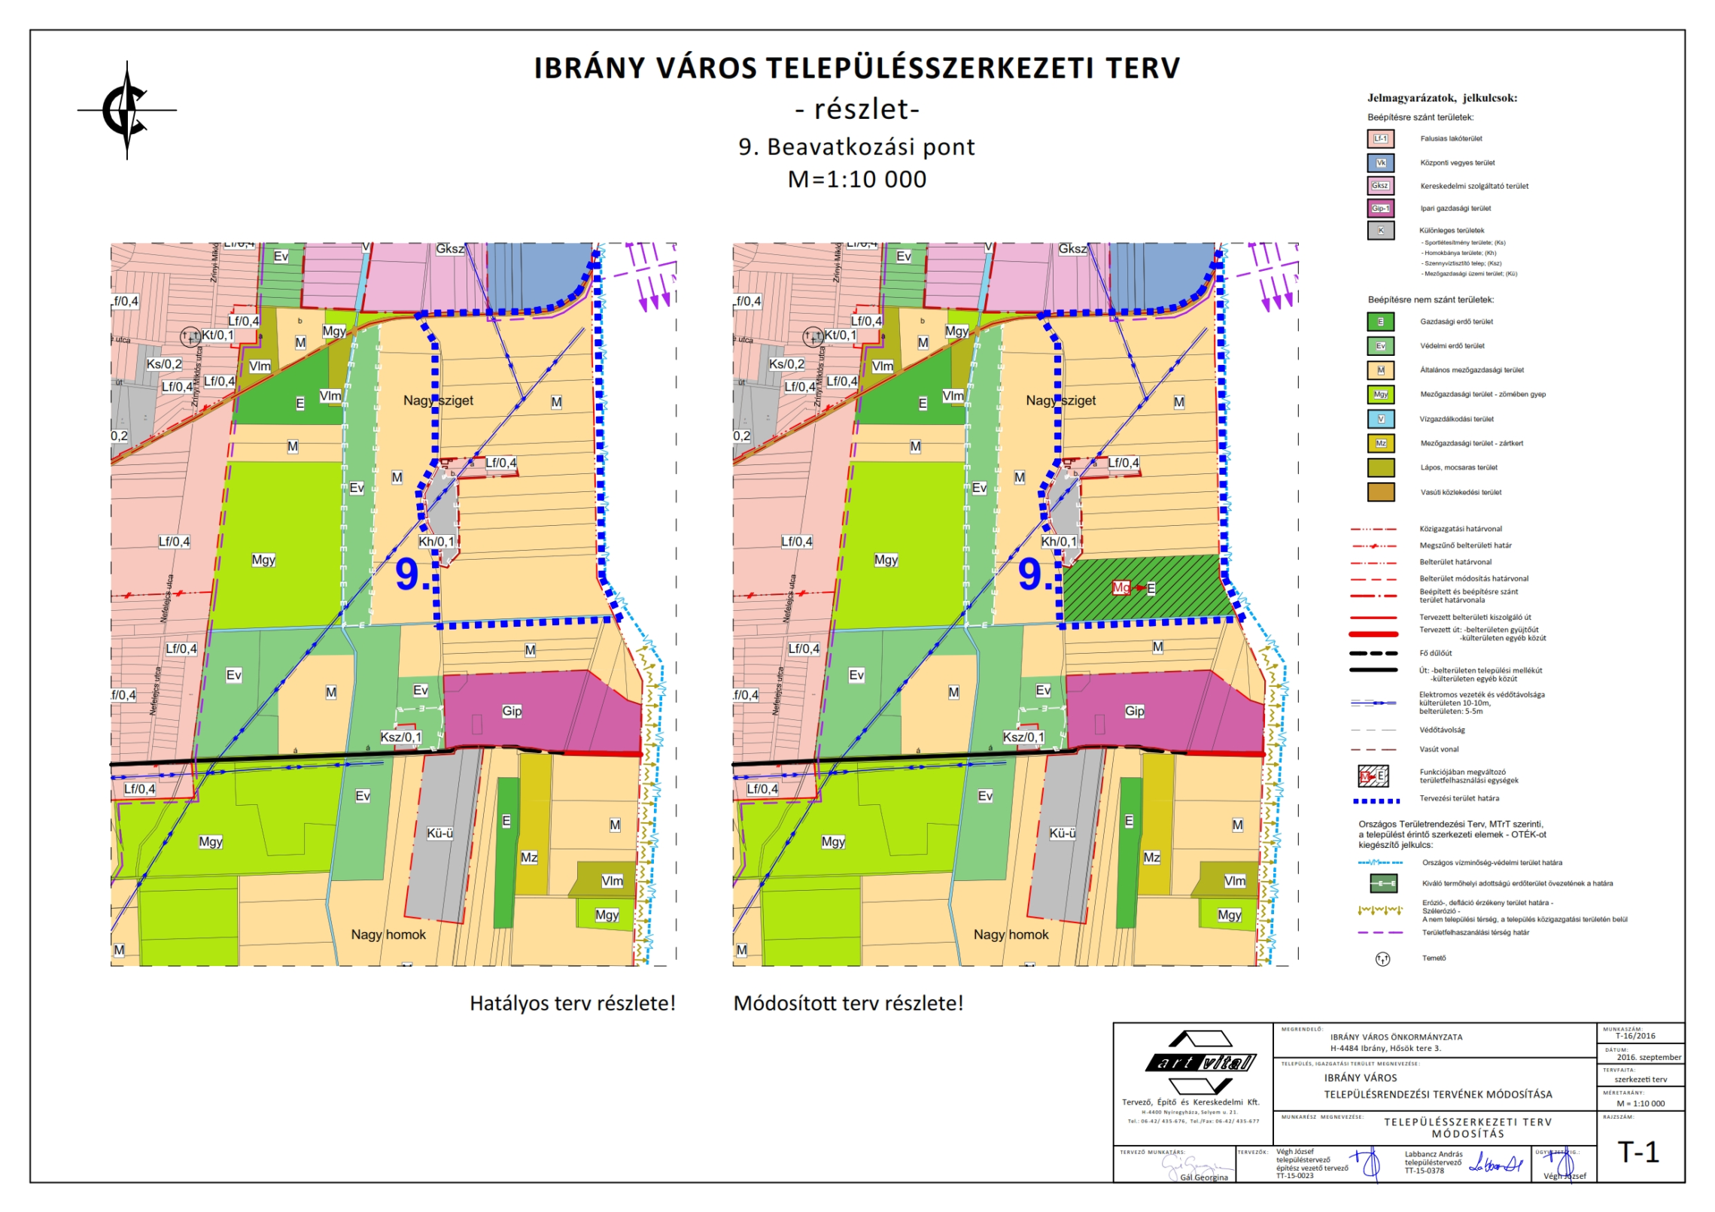

Z1
IBRÁNY VÁROS KÉPVISELŐ TESTÜLETÉNEK
166/2016. (IX.05.)KT. sz.
H a t á r o z a t a

Szabolcs-Szatmár-Bereg Megyei Pedagógiai Szakszolgálat Ibrányi Tagintézménye Tagintézmény-vezető beosztás ellátására benyújtott pályázat véleményezése – című napirendi ponthoz

A K É P V I S E L Ő – T E S T Ü L E T

a Klebelsberg Intézményfenntartó Központ Nyíregyházi Tankerületének fenntartásában működő, Szabolcs-Szatmár-Bereg Megyei Pedagógiai Szakszolgálat Ibrányi tagintézmény, Tagintézmény-vezetői beosztás ellátása című pályázat betöltésére beérkezett 1 db. pályázati anyagot megismerte, s azt a nemzeti köznevelésről szóló 2011. évi CXC. törvény 83.§ (4) bekezdése alapján véleményezte. Megállapítja, hogy végzettsége szerint Nagyné Szász Angéla pályázó alkalmas az Tagintézmény-vezetői feladatok ellátására, melyet figyelembe véve a pályázatát támogatja.

Utasítja
a jegyzőt, hogy a döntésről a Klebelsberg Intézményfenntartó Központ Nyíregyházi Tankerületét értesítse

Határidő: azonnal
Felelős: Bakosiné Márton Mária jegyző

Ibrány, 2016.szeptember 05.

Berencsi Béla sk. Bakosiné Márton Mária sk.
polgármester jegyző

Z1
Ibrány Város Képviselő Testületének
162/2016. (IX.05.) KT. sz.
H a t á r o z a t a

Az önkormányzat tulajdonában álló vadászterületekkel kapcsolatos képviseleti jogok gyakorlása – című napirendi ponthoz

A K É P V I S E L Ő - T E S T Ü L E T

mint a földingatlan(ok) felett rendelkezési jogot gyakorló (a továbbiakban: meghatalmazó) a vad védelméről, a vadgazdálkodásról, valamint a vadászatról szóló 1996. évi LV. törvény illetve végrehajtására kiadott végrehajtási rendelet és a Polgári Törvénykönyvről szóló 2013. évi V: törvény alapján

meghatalmazza,

Trencsényi Imre 4484 Ibrány, Károlyi köz 6.sz. alatti lakost, Ibrány Város alpolgármesterét, hogy Ibrány Város Önkormányzatát vadászati joggal, vadgazdálkodással kapcsolatos eljárásokban teljes körűen képviselje, a szükséges jognyilatkozatokat megtegye, jogokat szerezzen és kötelezettségeket vállaljon a 2017. évi vadászterületek kialakítása kapcsán az önkormányzati tulajdonú külterületi ingatlanok vonatkozásában.
2. A meghatalmazás visszavonásig érvényes.
3.A Képviselő-testület felhatalmazza a polgármestert a meghatalmazás aláírására.
Határidő: azonnal
Felelős: polgármester

Ibrány, 2016.szeptember 05.

Berencsi Béla sk. Bakosiné Márton Mária sk.
polgármester jegyző

Z1
IBRÁNY VÁROS KÉPVISELŐ TESTÜLETÉNEK
163/2016. (IX.05.) KT. sz.
H a t á r o z a t a

Toldi utca felújítására vonatkozóan árajánlatok kérése

A K É P V I S E L Ő – T E S T Ü L E T
- A Toldi utca burkolat felújítási munkálataira vonatkozóan az alábbi cégektől kér ajánlatot:
- NÁMOR Kft. 4405 Nyíregyháza, Bognár u. 32.
- „HA-VI-ÉP” Kft. 4432 Nyíregyháza, Csongor u. 15.
- VIA BENE Kft. 4432 Nyíregyháza, Izabella u. 4.
Utasítja a polgármestert és a jegyzőt az árajánlat kérők kiküldésére.

Határidő: 2016. szeptember 10.
Felelős: Berencsi Béla polgármester, Bakosiné Márton Mária jegyző

Ibrány, 2016.szeptember 05.

Berencsi Béla sk. Bakosiné Márton Mária sk.
polgármester jegyző

D7
IBRÁNY VÁROS KÉPVISELŐ TESTÜLETÉNEK
164/2016. (IX.05.) KT. sz.
H a t á r o z a t a

Az ibrányi 1314/3. hrsz.-ú ingatlan vásárlásához kapcsolódó célhitel további felhasználása engedélyezésének kérése, a hiteltárgy értékesítése miatt

A K É P V I S E L Ő – T E S T Ü L E T

Azzal a kéréssel fordul az OTP Bank Nyrt –hez (4400 Nyíregyháza, Rákóczi u. 1.), hogy engedélyezni szíveskedjen az ibrányi 1314/3. hrsz.-ú ingatlan vásárlásához kapcsolódó célhitelből fennálló 8.998.000 Ft összegű hiteltartozás további felhasználását oly módon, hogy 1-2-15-4400-0185-1 számú kölcsönszerződésben a kölcsöncél a jelenlegi 1314/3. hrsz.-ú ingatlan megvásárlása helyett az ibrányi Tanuszoda felújítása lenne.
A kölcsöncél megváltoztatása, és a Kölcsönszerződés módosítása a hiteltárgy, azaz az 1314/3. hrsz.-ú ingatlan értékesítése miatt válik szükségessé.

Utasítja a polgármestert és a jegyzőt a kérelem benyújtására.

Határidő: 2016. szeptember 30.
Felelős: Berencsi Béla polgármester, Bakosiné Márton Mária jegyző

Ibrány, 2016.szeptember 05.

Berencsi Béla sk. Bakosiné Márton Mária sk.
polgármester jegyző

Z1
Ibrány Város Képviselő Testületének
165/2016. (IX.05.) KT. sz.
H a t á r o z a t a

Feladat-ellátási szerződés kötése a Baptista Szeretetszolgálat Gyermek és Ifjúsági Központjával, - az Eperkert Bölcsőde Ibrány fenntartójával

A K É P V I S E L Ő – T E S T Ü L E T

a melléklet szerint jóváhagyja az Eperkert Bölcsőde Ibrány (Ibrány, Dobó István u 48.) fenntartására vonatkozóan a Baptista Szeretetszolgálat Gyermek és Ifjúsági Központja (Székhelye: 4029 Debrecen, Eötvös utca 67. adószáma: 18212282-1-09) képviseletében Nagy Tünde igazgatóval - mint ellátást nyújtóval – kötendő ellátási szerződést 2016. szeptember 1. napjától 2021. augusztus 31. napjáig terjedő időszakra.

Felhatalmazza a polgármestert az ellátási szerződés aláírására.

Felelős: Berencsi Béla polgármester
Határidő: 2016. szeptember 15.

Ibrány, 2016.szeptember 05.

Berencsi Béla sk. Bakosiné Márton Mária sk.
polgármester jegyző

Z1
IBRÁNY VÁROS KÉPVISELŐ TESTÜLETÉNEK
166/2016. (IX.05.)KT. sz.
H a t á r o z a t a

Szabolcs-Szatmár-Bereg Megyei Pedagógiai Szakszolgálat Ibrányi Tagintézménye Tagintézmény-vezető beosztás ellátására benyújtott pályázat véleményezése – című napirendi ponthoz

A K É P V I S E L Ő – T E S T Ü L E T

a Klebelsberg Intézményfenntartó Központ Nyíregyházi Tankerületének fenntartásában működő, Szabolcs-Szatmár-Bereg Megyei Pedagógiai Szakszolgálat Ibrányi tagintézmény, Tagintézmény-vezetői beosztás ellátása című pályázat betöltésére beérkezett 1 db. pályázati anyagot megismerte, s azt a nemzeti köznevelésről szóló 2011. évi CXC. törvény 83.§ (4) bekezdése alapján véleményezte. Megállapítja, hogy végzettsége szerint Nagyné Szász Angéla pályázó alkalmas az Tagintézmény-vezetői feladatok ellátására, melyet figyelembe véve a pályázatát támogatja.

Utasítja a jegyzőt, hogy a döntésről a Klebelsberg Intézményfenntartó Központ Nyíregyházi Tankerületét értesítse
Határidő: azonnal
Felelős: Bakosiné Márton Mária jegyző

Ibrány, 2016.szeptember 05.

Berencsi Béla sk. Bakosiné Márton Mária sk.
polgármester jegyző

Z1
IBRÁNY VÁROS KÉPVISELŐ TESTÜLETÉNEK
167/2016. (IX.05.)KT. sz.
H a t á r o z a t a

Az Ibrányból elszármazott néhai Friedman Zsigmond posztumusz elismerése – című napirendi ponthoz

A K É P V I S E L Ő – T E S T Ü L E T

köszönetét és nagyrabecsülését fejezi ki Kocsis Endre (Friedman Endre) kezdeményezésére édesapjának, néhai Friedman Zsigmondnak, aki a II. világháborút megelőző időszakban Ibránynak, lakosainak, egyházainak, színjátszó körének anyagi segítője és patrónusa volt.

Utasítja a polgármestert, hogy az elismerésről Kocsis Endrét értesítse.
Határidő: 2016. szeptember 30.
Felelős: Berencsi Béla polgármester

Ibrány, 2016.szeptember 05.

Berencsi Béla sk. Bakosiné Márton Mária sk.
polgármester jegyző

